1. Создать проект постройки коттеджного комплекса

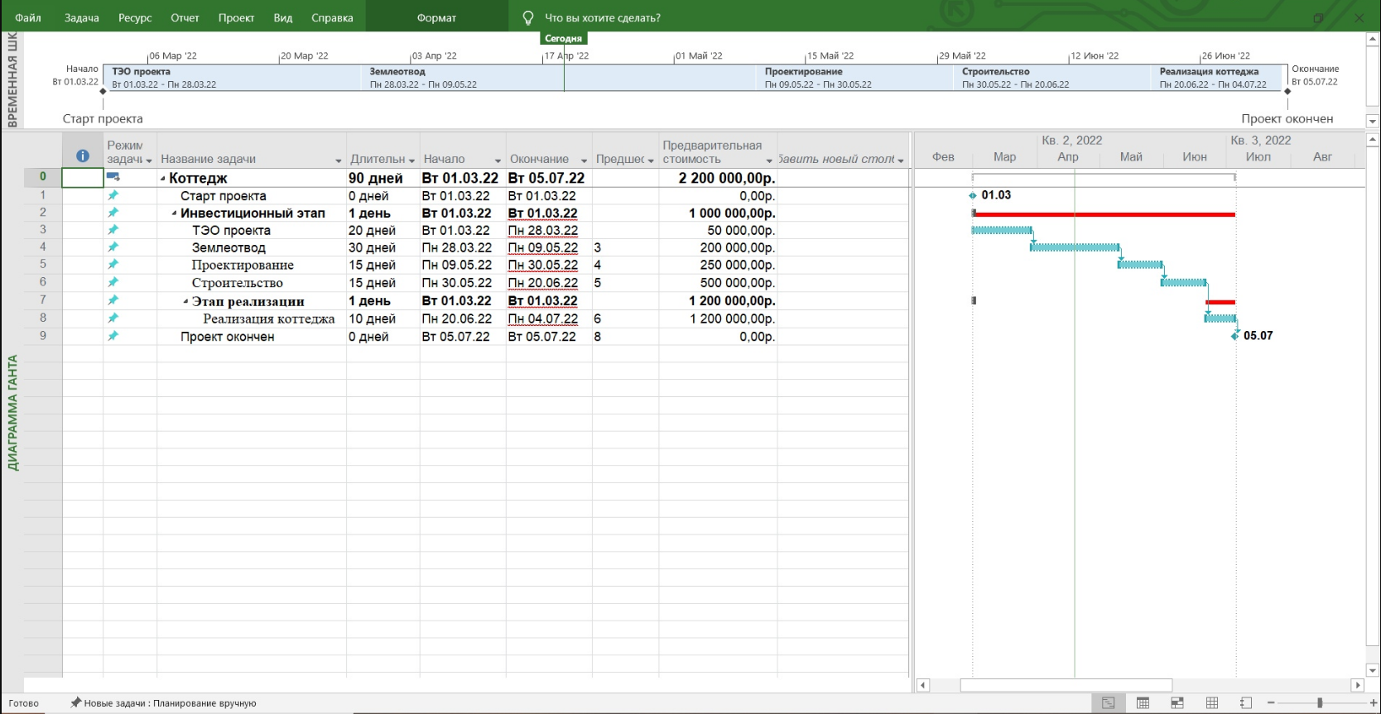

2. Составление календаря проекта

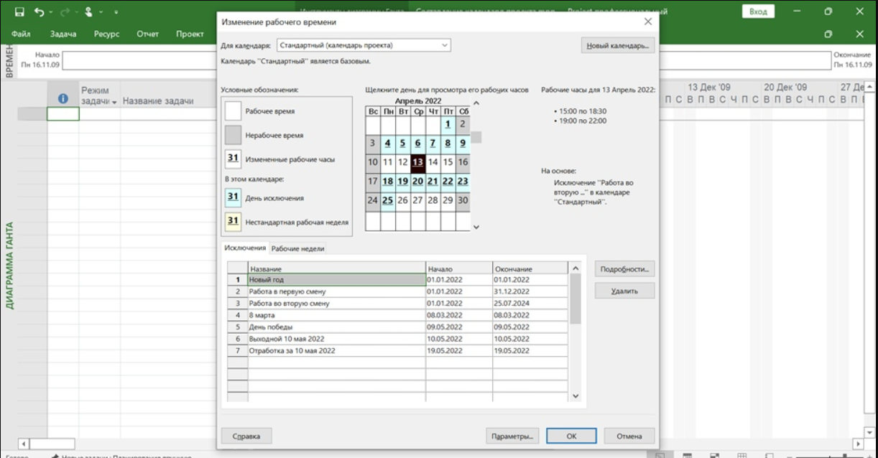



3. Планирование задач

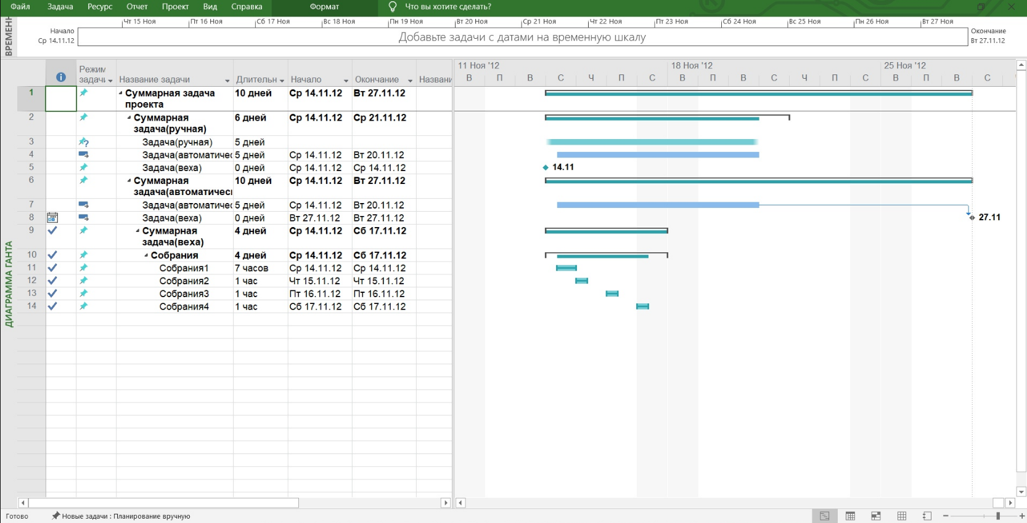

4. Ввод задач проекта

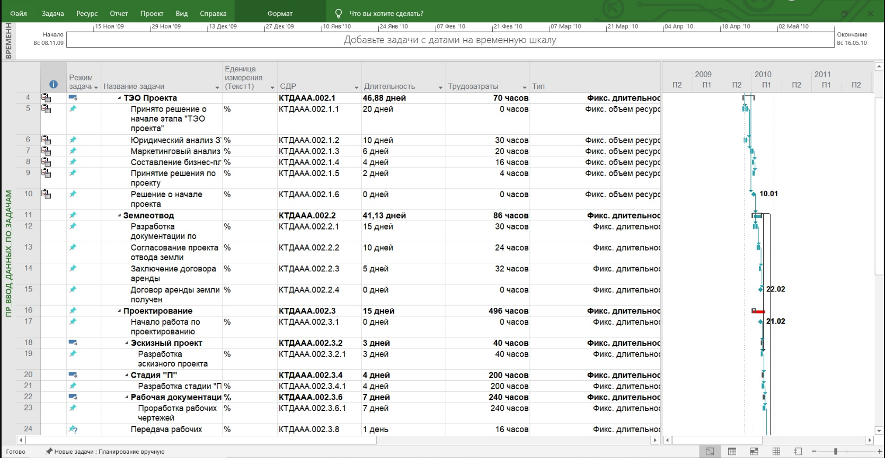

5. Создание и назначение ресурсов в проекте

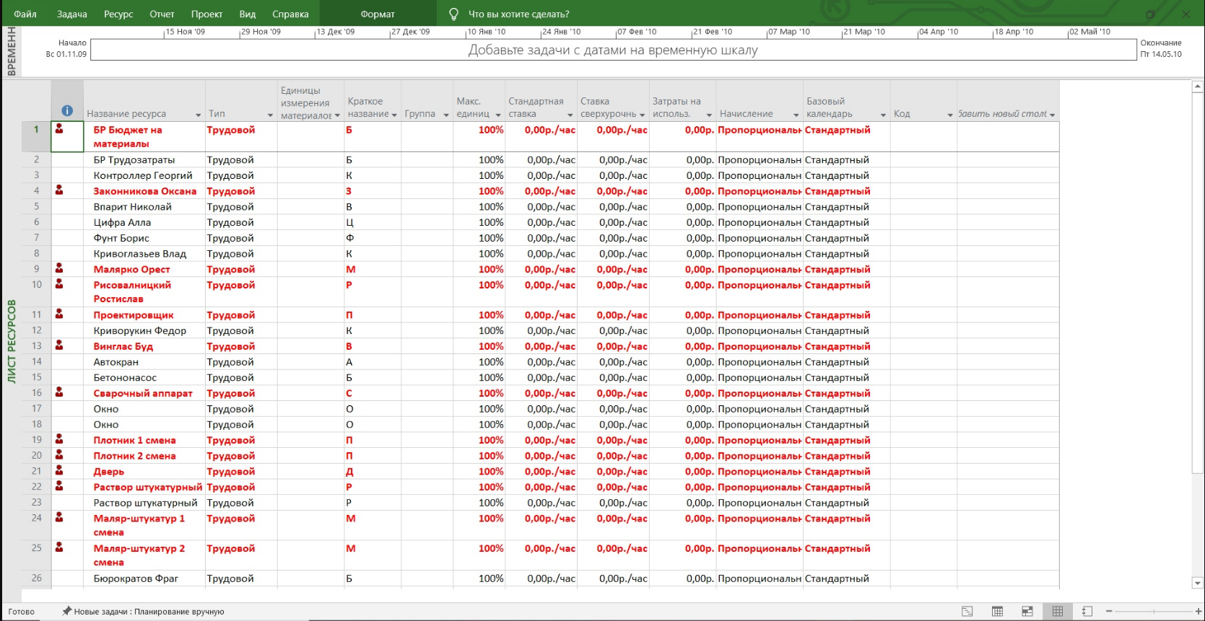

6. Выполнить анализ проекта

